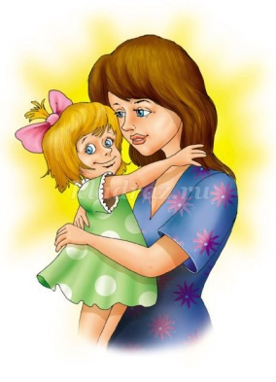На улице еще лежит снег, а по календарю уже весна! И это прекрасное
время года открывает женский праздник.
«Она – источник жизни на земле, ни одного малейшего изъяна,
и доброты вселенский образец моя любимая, родная мама».

Эти слова о матери звучат в душе каждого человека: и ребенка, и взрослого. Поэтому в преддверии праздника всем людям хочется сделать что-то особенное, хорошее, приятное
для своих самых дорогих людей.
Не исключением стал и «Детский сад «Северок» с.Ванавара» , в котором с 5 по 7 марта проходили утренники, посвященные этому празднику. Ребята с нетерпением ждали его, и не случайно, — ведь столько труда и времени совместно с педагогами было потрачено на подготовку к этому замечательному дню. Необычные путешествия, сказочные перевоплощения в разнообразных персонажей – все это и многое другое было на празднике. Девчонки и мальчишки порадовали мам поздравительными стихами, песнями, танцами, а также подарками, изготовленными своими руками. Множество конкурсов и игр сделали утренники яркими и интересными. Все смогли почувствовать и порадоваться вместе.
Праздники, несомненно, привнесли в жизнь детского сада атмосферу весенней радости и счастья. Радость, задорный смех, масса положительных эмоций сопровождали каждый праздник.
С праздником, ВАС, милые женщины!

Материал подготовила заместитель заведующей
МКДОУ «Детский сад «Северок» с. Ванавара»
Нуреева Ирина Ивановна

